

**Produção de Conteúdos Multimédia**

**Relatório de Storyboard sobre a Rota dos Vinhos**

**Relatório elaborado por:**

**Miguel Tavares nº37508**

**João Queimado nº38176**

**Índice**

**Introdução ……………………………………………….. pág.2**

**Descrição das técnicas utilizadas para desenhar o SB …….. pág. 3/4**

**Introdução**

Este presente relatório tem como objetivo principal mostrar de forma sucinta o processo que o meu grupo utilizou para a elaboração do storyboard com o tema Rota dos Vinhos,o que é um storyboard, como se fez, o que se utilizou são algumas das questões que serão respondidas neste relatório.

Um storyboard consiste numa série de imagens arranjadas em sequência com o propósito de pré-visualizar um filme, animação assemelhando-se a uma história aos quadradinhos.

Este trabalho passou por três fases. Usámos como ferramenta de trabalho o papel, a aplicação chamada storyboardthat e o powerpoint. Começámos por fazer um esboço do que queríamos em uma folha A4 e passámos logo para a aplicação storyboardthat que permitiu-nos fazer o desenho de uma forma mais simplista(mais bonita e completa) pois já tem o boneco pré-definido e outras componentes e é só arrastar para o que queremos, da mesma forma que se constrói ínfimas construções com o lego com o storyboardthat é fácil fazer inúmeras possibilidades de história. De seguida, passámos para o powerpoint de modo animar o storyboard com animação e tempo.

A ideia geral do nosso storyboard foi usar um boneco que estaria a sonhar com uma aplicação que lhe dissesse toda a informação necessária sobre a rota dos vinhos tal como a localização, a história do local e do vinho, tal aplicação que ainda não existira. Tudo começa com o boneco(que por motivos ilustrativos se chama Zé) na biblioteca a pensar “e que tal experimentar alguns dos melhores vinhos enquanto desfruto de belas paisagens…” então ele baixa a aplicação e começa uma nova aventura pelas lindas paisagens do Alentejo(por motivos ilustrativos usámos a rota dos vinhos do Alentejo). O problema é que o Zé estaria a sonhar com isso tudo e tal aplicação não existe ainda.

**Descrição das técnicas utilizadas para desenhar o SB**

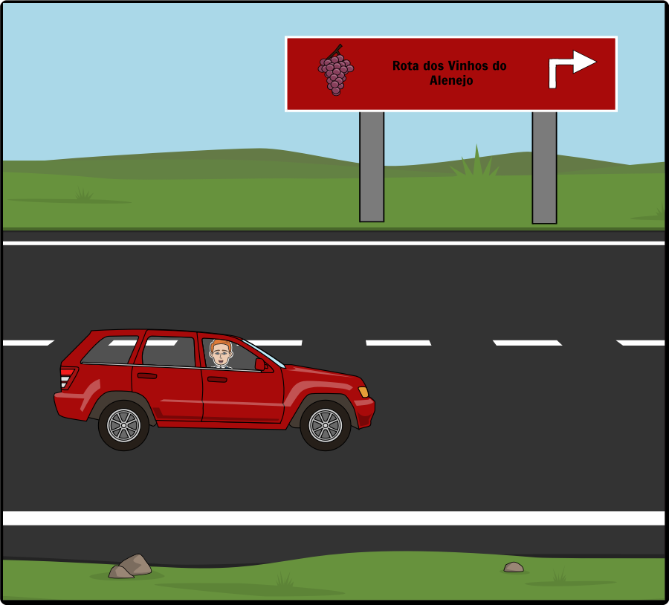

Figura 1 : Exemplo de célula de Storyboard.

A técnica que usámos na figura 1 foi usar uma imagem background da paisagem e colocar o carro com o Zé. A construção da placa a dizer Rota dos Vinhos do Alentejo foi construída à base de figuras geométricas.

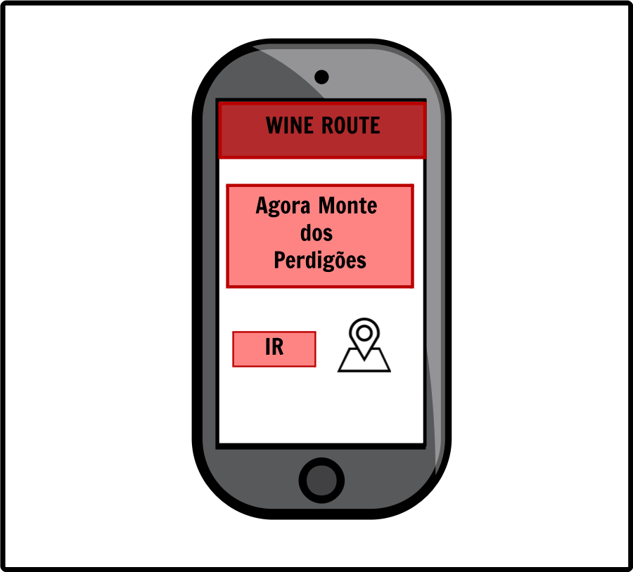

Figura 2: Exemplo de célula de Storyboard.

A técnica que usámos na figura 2 foi semelhante à da figura 1. Temos uma componente já pré-definida do smartphone e dentro da tela colocou-se retângulos com texto.